关于进一步加强教育培训机构疫情防控工作的通知

各培训机构负责人：
当前，正值节后返程高峰，防控新型冠状病毒感染肺炎疫情形势紧迫，为更好落实新型冠状病毒感染的肺炎疫情防控工作。根据长宁区疫情防控工作领导小组部署，按照区民政局要求，各机构要切实做好相关工作。
一、高度重视疫情防控工作，切实做好组织准备、工作准备和物资准备，有序参与疫情防控工作。及时向员工普及新型冠状病毒感染肺炎相关知识，增强自我防护意识，提高自我防护能力。教育、引导员工掌握防疫有关知识，避免出现恐慌等不良情绪。
二、落实预防措施。落实机构封闭管理，按照上级部门要求和节点复工复课，2月29日前暂缓开展线下培训活动（包括各类培训、展示、考核、庆祝等）。对上班员工测量体温，保持环境清洁，加强通风。多人办公时佩戴口罩，接待外来人员双方佩戴口罩。勤洗手、多饮水，坚持在到岗前、进食前、如厕后洗手。
三、全力配合疫情报告排摸。重点排查是否外出、是否到过湖北等疫区、是否接触过可疑新型冠状病毒感染的肺炎患者。主动申报外出信息，开展健康情况告知。对已经从外省市回沪的员工，要加强检疫查验和健康防护。
各机构相关负责同志扫描下面的二维码进行登记，企业每日中午12:00前必报。
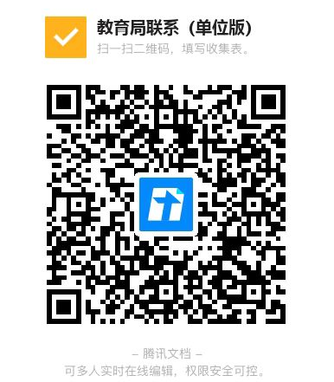

外出回沪员工扫描下面的二维码进行登记，外出回沪员工必须填报。
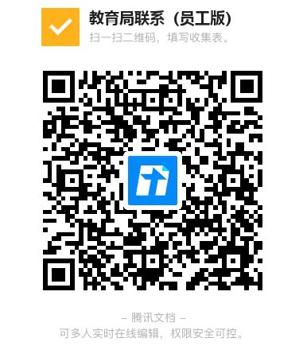

上述信息需如实填写，并向教育部门及时报送。
信息填报支持：联系人：杨志毅（13816080909）；应急联系人：吴栋（13916161915）；项海虹（13501981023）。
四、其他注意事项。
1、对来自或途经湖北等重点地区的来沪、返沪人员，应按照相关规定，自抵沪之日起，严格落实居家隔离或集中隔离观察14天的要求，自觉向社区报告并接受管理，无异常情况的，到期后正常上班。
2、从其他地区来沪、返沪的人员，自抵沪之日起，做好自我体温检测，如实填写健康状况信息登记表，如有异常及时向单位或社区报告。
3、新型冠状病毒感染的肺炎确诊病例的密切接触者，应按照相关规定，主动配合做好隔离医学观察。对拒不配合的，依法予以处理。
如发现特殊情况请及时上报，做好疫情防控工作事关全局，人人有责，与教育培训行业息息相关。请积极行动起来，做好疫情防控工作，打赢这场防疫之战！

长宁区教育局
2020年2月4日

